漕桥小学 “大家访”活动记录表（2021.3）
学校： 武进区漕桥小学
教师姓名 | 蒋双红 | 班级 |  | 五2
家长姓名 | 杨传功 |  | 学生姓名 | 杨续杰
家访时间 | 2021.4.8 |  | 家访形式 | 上门家访
家庭详细住址 | 雪堰镇楼村村安和巷 |  | 联系电话 | 15518588388
学生情况（包括学生在校情况，家庭情况等） | 杨续杰是一个的大个子男生，家住和桥，有点远，每天和中学的哥哥一起上下学，放学后在舅舅家等，早上在学校门口等，很辛苦。进入青春期，变得性格内向，很多时候不和家里人交流，在班里也是爱说的时候说，不想说的时候一个字也不多说，学习情况时好时坏，希家长多关注孩子的身心，多陪伴与交流。
家访  过程  详细  记录 | - 做好大家访活动宣传  - 了解学生在家里的学习生活情况  - 向家长反映学生在校表现  - 提出一点希望与要求  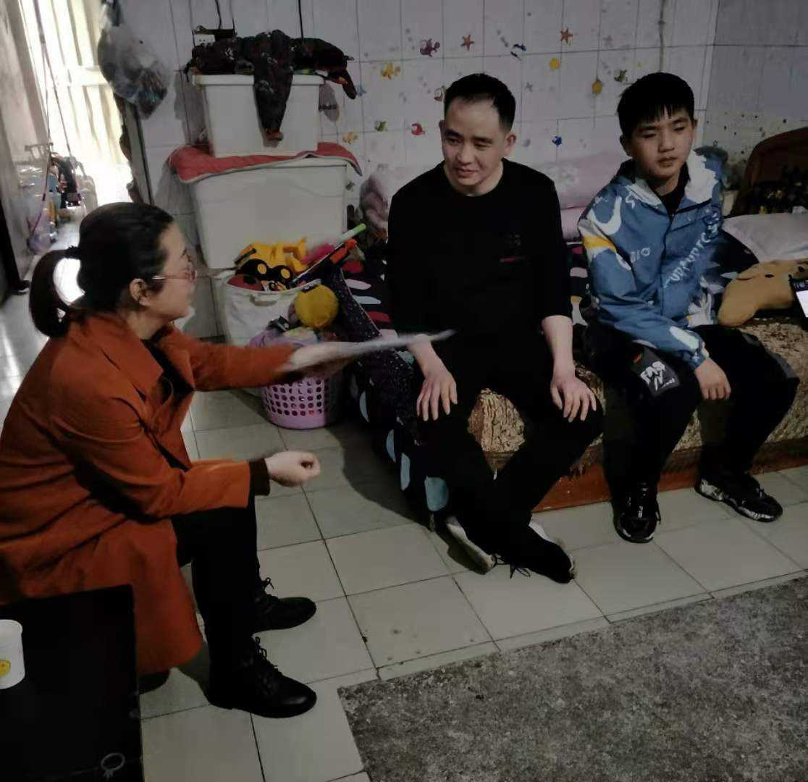
家长  诉求 | 了解孩子的学习情况和青春期的性格表现

家长签名：杨传功

